TAREA.
FECHA DE EMISIÓN: 30 DE ABRIL.
FECHA DE PRESENTACIÓN: 4 DE MAYO.
GRADO: 4° A
DOCENTE: KARINA FERRAGUD.
NOTIF: ______________________________________
ACTIVIDADES:
1_LEER, ESCRIBIR EN CURSIVA EL TEXTO Y REALIZAR LA SOPA DE LETRAS
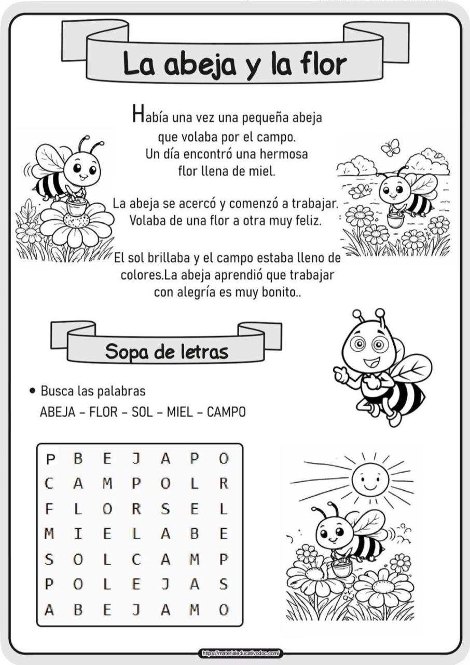

2_ BUSCAR EN LA PÁG. 24 DOS PALABRAS QUE TE LLAMEN LA ATENCIÓN, ESCRIBIR SU SIGNIFICADO Y REALIZAR ORACIONES CON LAS MISMAS.
3_EJERCITAR EL ABECEDARIO EN CURSIVA:
